实验六 倒计时系统
学号： 班级： 姓名：
一、实验目的
- 理解与掌握局部变量、属性节点的使用
- 掌握While循环，条件结构的使用；
- 掌握定时函数的使用。
二、实验要求
- 独立完成设计并记录实验结果；
- 记录实验过程中遇到的问题及解决方法

三、实验内容
- 通过选择“定时时间选择”设置倒计时的时间，分别为6秒，10秒，20秒；当单击“开始倒计时”后，“定时时间选择”和“开始倒计时”这两个按键禁用并变为灰色；倒计时过程中，灯闪烁；当倒计时时间到，程序停止运行，也可以通过停止按钮来停止程序运行。程序开始运行后，“开始倒计时”按钮未按。

前面板 | 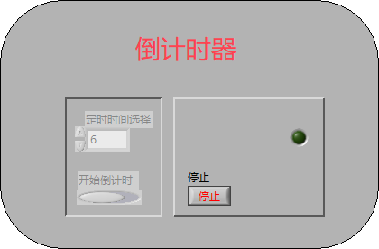
程序框图 | 